

实验报告

学院名称： 信息产业学院
专业名称： 计算机科学与技术
课程名称： 面向对象程序设计
班 级： 211060104 学号：21106010413
学生姓名： 刘钟泽
指导老师： 任少斌

2022年11月11日
学生姓名 | 刘钟泽 |  | 学号 | 21106010413 | 实验成绩
实验项目名称 |  | IO基础操作实现
实验地点 |  | 在线 |  | 实验日期 | 2022年11月11日

实验目的和要求
(1) 掌握Java两种基本输入/输出流类的使用。
(2) 掌握Java文件类型的使用。
(3) 掌握文件的输入、输出方法。

实验内容和原理
(1) 编写程序，实现从键盘输入字符串并在屏幕上输出。
(2）编写一个程序，求2~200之间的素数，并将结果保存在文件prime.dat中。再从该文件中读取内容并在屏幕上显示出来。注意异常处理。

程序代码（要求有注释说明）
问题一
import java.util.Scanner;
public class Test10_1{
public static void main(String[] args){
Scanner sc=new Scanner(System.in);
System.out.println(sc.nextLine());
//输入一个字符串，直到回车时停止。
sc.close();
}
}

问题二
import java.io.*;
public class Test10_2{
void getprime(int m,int n,int a[]){
//判断是否为素数
int i,j,k;
for(i=m,k=0;i<=n;i++){
for(j=2;j<=i/2;j++){
if(i%j==0) break;
}
if(j>i/2) a[k++]=i;
}
}
public static void main(String[] args){

Test10_2 p = new Test10_2();
//实例化一个对象p
int a[]=new int[50];
//创建一个比较大的数组
int i=0,c;

p.getprime(2,200,a);

File file=new File("prime.dat");
//创建文件prime.dat

try{
DataOutputStream out=new DataOutputStream(new FileOutputStream(file));
DataInputStream in=new DataInputStream(new FileInputStream(file));
while(a[i]!=0){
out.write(a[i]);
i++;
}
//循环写入素数

System.out.println("文件已写入");

while((c=in.read())!=-1){
System.out.print(c+"\t");
}//读取文件内容并输出

out.close();
in.close();
//关闭输入输出流
}
catch(IOException e){
System.out.println("文件写入错误"); System.exit(-1);
//异常处理
}
}

}

实验结果截屏图
问题一
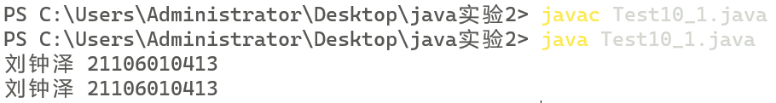
问题二
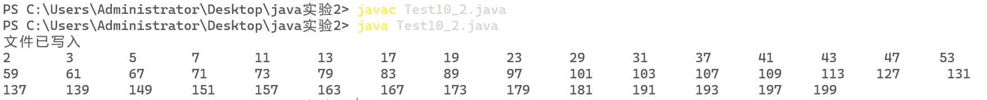

实验结果与分析
createNewFile()；返回值为 boolean；
方法介绍：当且仅当不存在具有此抽象路径名指定名称的文件时，不可分地创建一个新的空文件。
使用： File file = new File("D:\\test\\1.txt");
boolean res = file.createNewFile(); if(!res)System.out.println("创建失败！");
如果D:/test 目录下没有 1.txt文件，则创建该文件；
如果没有test目录，直接抛出异常，如果1.txt已经存在，那么文件创建失败。
可以得知，createNewFile() 方法，根据抽象路径创建一个新的空文件，当抽象路径制定的文件存在时，创建失败。

File 类是对文件和文件夹的抽象，包含了对文件和文件夹的多种属性和操作方法。File类的常用方法如下表：
返回 | 方法 | 说明
String | getName | 获取文件名称
String | getParent | 获取文件的父路径字符串
String | getPath | 获取文件的相对路径字符串
String | getAbsolutePath | 获取文件的绝对路径字符串
boolean | exists | 判断文件或者文件夹是否存在
boolean | isFile | 判断是不是文件类型
boolean | isDirectory | 判断是不是文件夹类型
boolean | delete | 删除文件或文件夹，如果删除成功返回结果为true
boolean | mkdir | 创建文件夹，创建成功返回true
boolean | setReadOnly | 设置文件或文件夹的只读属性
long | length | 获取文件的长度
long | lastModified | 获取文件的最后修改时间
String[ ] | list | 获取文件夹中的文件和子文件夹的名称，并存放到字符串数组中

